Česká genealogická a heraldická společnost v Praze
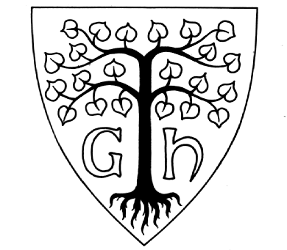

Fantova 1784/28, Praha 13 - Stodůlky, PSČ 155 00
www.genealogie.cz genealogie@centrum.cz

Doručeno dne:
Číslo jednací:
Přijat dne:
Členské číslo:

Členská přihláška

Jméno a příjmení: …………………………………………………………………...Titul:………………..

Datum a místo narození…..………………………………………………..Státní příslušnost: ……………

Doručovací adresa: ulice …………………………………………...……………………….čp……………

město………………………………………………………………… PSČ……………………………..

Kontaktní telefon: ………………………………………… e-mail: ………….……………………………

Dosažené vzdělání: …………………………………….. povolání: ……………………………………….

Zaměření: - genealogie šlechtická (rody) …………………………………………………………………
- genealogie občanská (rody) ……………………………………………………………………
……………………………………………………………………………………………………
- heraldika šlechtická (rody) ……………………………………………………………………
- heraldika církevní, městská, cechovní …………………………………………………………
- vlastivědné ……………………………………………………………………………………
- historické ………………………………………………………………………………………
- místopisné (lokality) ……………………………………………………………………………

Hledané údaje: ………………………………………………………………………………………………
……………………………………………………………………………………………………………….

Chci (zvýrazněte, pokud máte zájem)
- se podílet při organizačně-pořadatelské práci Společnosti
- pomáhat při propagaci programu Společnosti
- pomáhat při výstavní činnosti Společnosti
- přispívat vlastními články do GH listů
- spolupracovat a vyměňovat si zkušenosti s našimi členy stejného nebo podobného zájmu

Souhlasím – nesouhlasím (nehodící se škrtněte) s uveřejněním základních údajů členské přihlášky v členském adresáři ČGHSP, který není veřejný a slouží jen pro potřeby členů ČGHSP.

Vyplněnou přihlášku spolu s kopií dokladu o zaplacení zápisného a členského příspěvku zašlete na
adresu Společnosti.

Dne: ……………………………….. Podpis: ………………………………………..

